|  |  |
| --- | --- |
| SỞ GIÁO DỤC VÀ ĐÀO TẠO  THÀNH PHỐ HỒ CHÍ MINH  **TRƯỜNG THPT ĐÀO SƠN TÂY**  **TỔ SỬ - ĐỊA** | **NỘI DUNG TRỌNG TÂM ÔN TẬP**  Môn: ĐỊA LÍ – Khối: 11 |

**I. Trắc nghiệm**

**Câu 1.** Liên bang Nga **không** phải là một đất nước có

**A.** đường biên giới xấp xỉ chiều dài Xích đạo. **B.** chiều đông - tây trải dài trên 11 múi giờ.

**C.** Giáp nhiều biển rộng và đại dương lớn. **D.** lãnh thổ nằm hoàn toàn ở châu Âu.

**Câu 2.** Liên bang Nga giáp với các đại dương nào sau đây?

**A.** Thái Bình Dương, Bắc Băng Dương. **B.** Bắc Băng Dương, Đại Tây Dương.

**C.** Đại Tây Dương, Ấn Độ Dương. **D.** Ấn Độ Dương, Thái Bình Dương.

**Câu 3.** Dân số Liên bang Nga giảm là do

**A.** Gia tăng dân số không thay đổi qua các thời kì.

**B.** Gia tăng dân số tự nhiên có chỉ số âm và do di cư.

**C.** Gia tăng dân số tự nhiên thấp.

**D.** Số trẻ sinh ra hằng năm nhiều hơn số người chết của năm đó.

**Câu 4.** Đặc điểm nào sau đây đúng với phần lãnh thổ phía Tây của Liên Bang Nga ?

**A.** Đồng bằng và vùng trũng. **B.** Núi và cao nguyên.

**C.** Đồi núi thấp và vùng trũng. **D.** Đồng bằng và đồi núi thấp.

**Câu 5** Đại bộ phận lãnh thổ nước Nga nằm ở vành đai khí hậu

**A.** Ôn đới. **B.** Hàn đới. **C.** Nhiệt đới . **D.** Cận nhiệt đới.

**Câu 6** Liên Bang Nga có khoảng bao nhiêu dân tộc?

**A.** 100 **B.** 90 **C.** 85 **D.** 81

**Câu 7.** Hai trung tâm dịch vụ lớn nhất của Nga là?

**A.** Mát-xcơ-va và Vôn-ga-grát. **B.** Xanh Pê-téc-bua và Vôn-ga-grát.

**C.** Vôn-ga-grát và Nô-vô-xi-biếc. **D.** Mát-xcơ-va và Xanh Pê-téc-bua.

**Câu 8** Yếu tố tạo thuận lợi để Liên Bang Nga tiếp thu thành tựu khoa học – kĩ thuật của thế giới là?

**A.** Lực lượng lao động dồi dào. **B.** Nền kinh tế năng động.

**C.** Trình độ dân trí cao. **D.** Tỉ lệ dân thành thị cao.

**Câu 9.** Các ngành công nghiệp truyền thống của LB Nga là:

**A.** Năng lượng, chế tạo máy, luyện kim đen, điện tử - tin học.

**B.** Năng lượng, chế tạo máy, luyện kim đen, luyện kim màu.

**C.** Năng lượng, chế tạo máy, luyện kim đen, hàng không.

**D.** Năng lượng, chế tạo máy, luyện kim đen, vũ trụ.

**Câu 10.** Các ngành công nghiệp hiện đại được LB Nga tập trung phát triển là

**A.** Sản xuất ô tô, chế biến gỗ. **B.** Điện tử - tin học.

**C.** Đóng tàu, hóa chất. **D.** Dệt may, thực phẩm.

**Câu 11.** Điều kiện nào giúp Liên Bang Nga phát triển trồng trọt, chăn nuôi?

**A.** Khí hậu nóng ẩm. **B.** Quỹ đất nông nghiệp lớn.

**C.** Ít chịu thiên tai. **D.** Sông ngòi dày đặc.

**Câu 12.** Vùng nào có kinh tế lâu đời, phát triển mạnh nhất Liên Bang Nga?

**A.** Vùng Trung tâm đất đen. **B.** Vùng U – ran.

**C.** Vùng Viễn Đông. **D.** Vùng Trung ương.

**Câu 13.** Đảo có diện tích lớn nhất của Nhật Bản là

**A.** Hô-cai-đô. **B.** Hôn-su. **C.** Xi-cô-cư. **D.** Kiu-xiu.

**Câu 14.** Khó khăn lớn nhất về điều kiện tự nhiên và tài nguyên thiên nhiên của Nhật Bản là

**A.** Bờ biển dài, nhiều vũng vịnh. **B.** Khí hậu phân hóa rõ rệt từ bắc xuống nam.

**C.** Nghèo khoáng sản. **D.** Nhiều đảo lớn, nhỏ nhưng nằm cách xa nhau.

**Câu 15.** Đồng bằng ở Nhật Bản có đặc điểm

**A.** Nhỏ hẹp nhưng màu mỡ. **B.** Nhỏ hẹp và đất xấu.

**C.** Rộng lớn và đất trồng thì ít. **D.** Rộng lớn và phì nhiêu.

**Câu 16.** Năng suất lao động xã hội ở Nhật Bản cao là do người lao động Nhật Bản

**A.** Luôn độc lập suy nghĩ và sáng tạo trong lao động.

**B**. Làm việc tích cực vì sự hùng mạnh của đất nước.

**C.** Thường xuyên làm việc tăng ca và tăng cường độ lao động.

**D.** Làm việc tích cực, tự giác, tinh thần trách nhiệm cao.

**Câu 17.** Ven bờ Thái Bình Dương của đảo Hôn – su và đảo Xi – cô – cư có dân cư tập trung đông đúc chủ yếu do

**A.** đồng bằng phù sa rộng lớn, nhiều vịnh biển sâu, nhiều ngư trường.

**B.** địa hình thấp, bằng phẳng, đất tốt, có khí hậu ôn đới, cận nhiệt đới.

**C.** đồng bằng phù sa có diện tích rộng, có vịnh biển và nhiều cửa sông.

**D.** địa hình bằng phẳng, đất tốt, có nhiều vịnh biển, vùng biển giàu có.

**Câu 18.** Một trong những đặc trưng nổi bật của người lao động Nhật Bản là

**A.** Không có tinh thần đoàn kết.

**B.** Ý thức tự giác và tinh thần trách nhiệm rất cao.

**C.** Trình độ công nghệ thông tin đứng đầu thế giới.

**D.** Năng động nhưng không cần cù.

**Câu 19.** Sản phẩm nào ***không*** thuộc ngành công nghiệp chế tạo ở Nhật Bản:

**A.** Tàu biển. **B.** Ô tô. **C.** Xe gắn máy. **D.** Vật liệu truyền thống.

**Câu 20.** Nông nghiệp chỉ giữ vai trò thứ yếu trong nền kinh tế Nhật Bản là do

**A.** Nhật Bản ưu tiên phát triển thương mại, tài chính.

**B.** Nhật Bản tập trung ưu tiên phát triển công nghiệp.

**C.** Diện tích đất nông nghiệp quá ít.

**D.** Nhập khẩu sản phẩm nông nghiệp có lợi thế hơn sản xuất.

**Câu 21.** Ý nào sau đây ***không*** đúng với ngành dịch vụ của Nhật Bản?

**A.** Chiếm tỉ trọng GDP lớn.

**B.** Thương mại và tài chính có vai trò hết sức to lớn.

**C.** Đứng hàng đầu thế giới về thương mại.

**D.** Hoạt động đầu tư ra nước ngoài ít được coi trọng.

**Câu 22.** Ngành vận tải biển của Nhật Bản phát triển mạnh là do

**A.** Vị trí địa lí và đặc điểm lãnh thổ. **B.** Công nghiệp cơ khí phát triển từ lâu đời.

**C.** Số dân đông, nhu cầu giao lưu lớn. **D.** Ngành đánh bắt hải sản phát triển.

**Câu 23.** Hoạt động đánh bắt thủy sản của Nhật phát triển mạnh là do

**A.** Bờ biển khúc khủy, nhiều vũng vịnh

**B.** Vùng biển nhiệt đới rộng lớn

**C.** Có ngư trường cá lớn ngoài khơi phía đông Tôkiô

**D.** Người dân có nhiều kinh nghiệm đánh bắt.

**Câu 24.** Vị trí và lãnh thổ Trung Quốc không có đặc điểm:

**A.** lãnh thổ trải rộng từ bắc xuống nam, từ đông sang tây.

**B.** diện tích lãnh thổ rộng lớn và đứng thứ ba thế giới.

**C.** có đường biên giới giáp 14 nước chủ yếu qua núi cao và hoang mạc.

**D.** phía đông giáp biển với đường bờ biển dài khoảng 9000 km.

**Câu 25.** Các đồng bằng ở miền Đông Trung Quốc theo thứ tự từ bắc xuống nam là:

**A.** Đông Bắc, Hoa Bắc, Hoa Trung, Hoa Nam.

**B.** Hoa Bắc, Hoa Trung, Hoa Nam, Đông Bắc.

**C.** Hoa Trung, Hoa Nam, Đông Bắc, Hoa Bắc.

**D.** Đông Bắc, Hoa Bắc, Hoa Nam, Hoa Trung.

**Câu 26.** Khó khăn về mặt tự nhiên đối với phát triển kinh tế của Trung Quốc không phải là:

**A.** lũ lụt thường xảy ra ở các đồng bằng miền Đông.

**B.** miền Tây có khí hậu lục địa khắc nghiệt, khô hạn.

**C.** miền Tây địa hình núi cao hiểm trở, giao thông.

**D.** thế mạnh của miền Đông và miền Tây rất khác nhau.

**Câu 27.** Điểm nào sau đây không đúng với dân cư và xã hội Trung Quốc?

**A.** Rất chú ý đầu tư phát triển giáo dục.

**B.** Người dân có truyền thống lao động cần cù, sáng tạo.

**C.** Chiếm 2/5 số dân thế giới với trên 50 dân tộc khác nhau.

**D.** Có nhiều phát minh nổi bật thời cổ, trung đại như la bàn, giấy thuật in, thuốc súng,...

**Câu 28.** Điểm tương đồng giữa miền Đông và miền Tây Trung Quốc là:

**A.** đất đai màu mỡ. **B.** có nhiều khoáng sản.

**C.** địa hình bằng phẳng. **D.** nơi bắt nguồn của các con sông lớn.

**Câu 29.**Tỉ suất gia tăng dân số tự nhiên của Trung Quốc ngày càng giảm chủ yếu do:

**A.** sự phát triển nhanh của y tế, giáo dục.

**B.** đã tiến hành chính sách dân số rất triệt để.

**C.** tâm lí chỉ muốn sinh một con của nhiều gia đình Trung Quốc.

**D.** áp lực tìm việc làm trong nền kinh tế thị trường đang phát triển.

**Câu 30.** Phát biểu nào sau đây không đúng với Trung Quốc?

**A.** Có nền văn hóa lâu đời, một trong những cái nôi văn minh thế giới.

**B.** Chú trọng đầu tư phát triển giáo dục, đào tạo lao động có chất lượng.

**C.** Nhiều kết quả xây dựng nông thôn mới, công nghiệp hóa nông thôn.

**D.** Chất lượng cuộc sống người dân tăng lên, chỉ số HDI ở mức rất cao.

**Câu 31.** Điều kiện thuận lợi cho đa đạng hóa sản phẩm nông nghiệp của Trung Quốc là

**A.** nhiều dạng địa hình, đất đai khác nhau, khí hậu có phân hóa.

**B.** nhiều loại đất khác nhau, nhiều sông và hồ, sinh vật đa dạng.

**C.** các đồng bằng rộng, đất tốt, nhiều đồi núi và cao nguyên cao.

**D.** nhiều kiểu khí hậu, các đồng bằng phù sa đất tốt, nhiều sông.

**Câu 32.** Trung Quốc có ngành nuôi trồng thủy sản phát triển mạnh hơn đánh bắt chủ yếu do có

**A.** nhiều vùng biển nông, bãi triều, sông lớn, hồ nước ngọt.

**B.** vùng biển rộng, bờ biển dài, khí hậu ấm áp và phân hóa.

**C.** nhiều sông lớn, hồ rộng, rừng ngập mặn có diện tích lớn.

**D.** đồng bằng phù sa có những vùng trũng rộng, bờ biển dài.

**Câu 33.** Cho bảng số liệu sau:

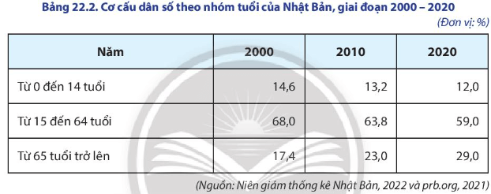

Nhận định nào ***không*** đúng với bảng số liệu trên?

A. Từ 0 đến 14 tuổi chiếm tỉ trọng thấp nhất và ngày càng giảm.

B. Từ 15 đến 64 tuổi chiếm tỉ trọng cao nhất và ngày càng giảm.

C. Từ 65 tuổi trở thấp nhất và ngày càng tăng.

D. Từ 0 đến 14 tuổi và từ 15 đến 64 tuổi ngày càng giảm.

**Câu 34.** Cho bảng số liệu sau:

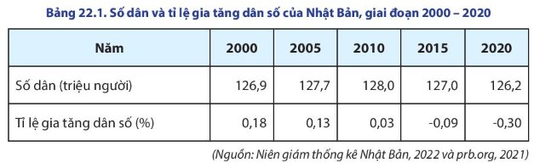

Biểu đồ thích hợp nhất thể hiện số dân và tỉ lệ gia tăng dân số của Nhật Bản giai đoạn 2000 – 2020?

A. Cột. B. Tròn. C. Miền. D. Kết hợp.

**Câu 35.** Cho bảng số liệu sau:

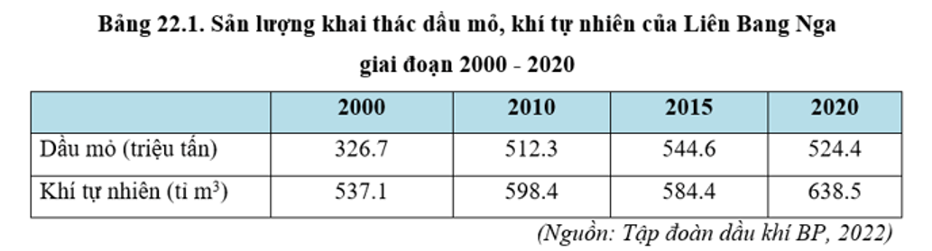

Nhận định nào đúng với bảng số liệu trên?

A. Sản lượng khai thác dầu mỏ LB Nga liên tục tăng.

B. Sản lượng khai thác khí tự nhiên LB Nga liên tục tăng.

C. Sản lượng khai thác khí tự nhiên cao hơn dầu mỏ.

D. Sản lượng khai thác dầu mỏ, khí tự nhiên LB Nga liên tục tăng.

**Câu 36.** Cho bảng số liệu sau

**GDP và tốc độ tăng trưởng của GDP của Nhật Bản giai đoạn 2010 – 2014**

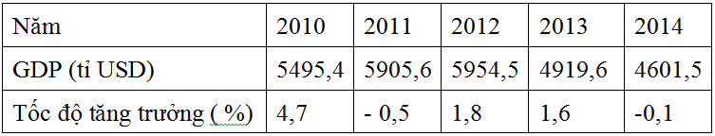

Từ số liệu ở bảng trên, hãy cho biết nhận định nào sau đây chính xác về tốc độ tăng trưởng GDP của Nhật Bản trong giai đoạn 2010 - 2014?

1. Thấp và không ổn định.
2. Thấp và tăng đều.
3. Cao và ổn định.
4. Cao nhưng giảm đều.

**Câu 37.** Cho bảng số liệu sau:

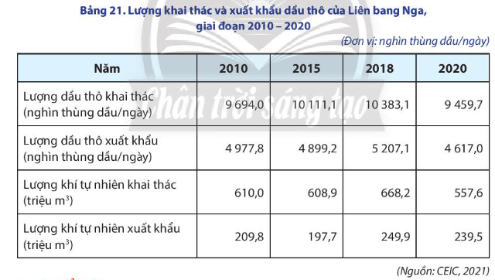

Biểu đồ thích hợp nhất thể hiện lượng khí tự nhiên của LB Nga giai đoạn 2010 – 2020 là

A. kết hợp B. tròn. C. miền. D. cột.

**Câu 38.** Cho bảng số liệu sau:



Biểu đồ thích hợp nhất thể hiện lượng dầu thô và khí tự nhiên khai thác của LB Nga giai đoạn 2010 – 2020 là

A. kết hợp B. tròn. C. miền. D. cột.

**Câu 39.** Cho bảng số liệu sau:

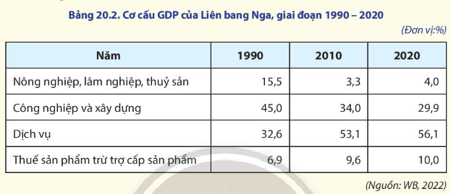

Nhận định nào đúng với bảng số liệu trên?

A. Tỉ trọng nông, lâm, thủy sản giảm liên tục.

B. Tỉ trọng công nghiệp và xây dựng giảm không liên tục.

C. Dịch vụ luôn chiếm tỉ trọng cao nhất.

D. Dịch vụ có tỉ trọng ngày càng tăng.

**Câu 40.** Cho bảng số liệu sau

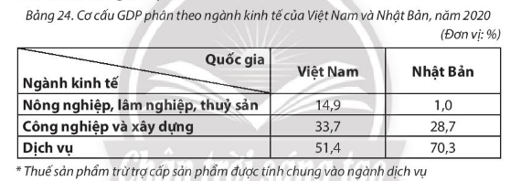

Biểu đồ thích hợp nhất thể hiện phân theo ngành kinh tế của Việt Nam và Nhật Bản năm 2020 là

A. kết hợp B. tròn. C. miền. D. cột.

II. Tự luận

**II. TỰ LUẬN (6 điểm)**

**Câu 1:** Đặc điểm dân cư Liên Bang Nga có thuận lợi và khó khăn gì cho việc phát triển kinh tế.

**Câu 2:** Phân tích những thuận lợi và khó khăn về mặt tự nhiên của miền Đông và miền Tây đối với sự phát triển nông nghiệp, công nghiệp Trung Quốc.

**Câu 3:** Tại sao Nhật Bản chú trọng phát triển các ngành công nghiệp có hàm lượng kĩ thuật cao?

**Câu 4:** Thực hành vẽ biểu đồ tròn, miền và nhận xét.